
UNIVERSIDAD PRIVADA DE TACNA
FACULTAD DE INGENIERÍA
ESCUELA PROFESIONAL DE INGENIERÍA DE SISTEMAS
INFORME DE LABORATORIO N.º 04
AUDITORÍA DE SISTEMAS · SI-084
Auditoría de configuración segura con Lynis, OpenSCAP, Docker Bench y Trivy

Semana N.º 04 · Unidad I · Grupo N.º COLQUE

Integrantes
SERGIO COLQUE PONCE · Código: 2022073503

Docente
Dr. Oscar Juan Jimenez Flores
Tacna, Perú

Índice
Actualice este índice en Word antes de exportar el PDF.

1. Información sobre el evento práctico

1.1 Título del evento práctico
Evaluación automatizada de controles generales de TI mediante herramientas libres de auditoría de configuración, contrastando evidencia técnica con CIS Benchmarks, ISO/IEC 27001:2022 y COBIT 2019.

1.2 Objetivos
• Auditar el endurecimiento con Lynis y el cumplimiento formal con OpenSCAP.
• Revisar el plano de contenedores mediante Docker Bench for Security.
• Identificar vulnerabilidades, configuraciones IaC, secretos y componentes mediante Trivy.
• Consolidar y validar una matriz mapeada a ISO/IEC 27001:2022 y COBIT 2019.
• Diferenciar una deficiencia de diseño de una de eficacia operativa.

1.3 Tiempo de duración
100 minutos de laboratorio guiado y tiempo adicional de descarga, revisión y documentación.

1.4 Resultados de aprendizaje
RA1: analiza e interpreta conceptos y terminología de Auditoría de Sistemas.
RA2: evalúa la seguridad de la información en Auditoría de Sistemas.

1.5 Recursos
Recurso | Versión | Para qué se usó
Docker Desktop y Docker Compose | Cliente y motor 28.0.4 | Entorno local y acceso a contenedores
Lynis, OpenSCAP y Docker Bench | Lynis oficial; ComplianceAsCode 0.1.77 | Auditoría de configuración y cumplimiento
Trivy y Python | Trivy latest; Python 3.11 | Escaneo, SBOM, consolidación y validación

1.6 Seguridad
La auditoría se limitó al equipo propio y al entorno Docker local si084-lab. No se analizaron equipos del campus ni sistemas de terceros. Los originales confidenciales se conservaron fuera de Git y la versión publicable fue saneada antes de su registro.

2. Procedimiento o metodología
Se ejecutaron cuatro herramientas con un guion reproducible, se conservaron sus salidas primarias, se consolidaron 294 registros y se validó cada asociación normativa. Las URL de la etiqueta taller-04 permiten rastrear los resultados hasta su evidencia.

Paso A — Auditoría del sistema con Lynis
Al no estar disponible cisofy/lynis:latest, se construyó si084/lynis:official desde el repositorio oficial CISOfy/lynis-docker. El reporte obtuvo un índice de endurecimiento 53 y 28 sugerencias; se priorizaron AUTH-9262, FIRE-4590 y ACCT-9628.

Paso B — Evaluación formal con OpenSCAP
Se evaluó el perfil CIS Level 1 Server con el data stream oficial de Ubuntu 22.04 de ComplianceAsCode 0.1.77. Hubo 15 reglas fallidas de severidad Media y ninguna Alta.

Paso C — Revisión CIS de Docker
Docker Bench inspeccionó siete contenedores y generó 105 advertencias. En las secciones 4 y 5 se observaron ejecución como root, sistemas raíz escribibles y ausencia de límites y healthchecks.

Paso D — Vulnerabilidades, IaC, secretos y SBOM con Trivy
Se analizaron cuatro imágenes, la carpeta entorno, los secretos del repositorio y un SBOM CycloneDX. Se obtuvieron 141 vulnerabilidades —8 críticas y 133 altas— y 5 detecciones de secretos con sus valores omitidos en la versión publicable.

Paso E — Consolidación, validación y sellado
PT04_matriz_control.py consolidó 294 registros: Docker Bench 105, Lynis 28, OpenSCAP 15, Trivy 141 y Trivy Secret 5. La revisión final dejó 0 hallazgos sin clasificar (0,0 %) y los artefactos se sellaron con SHA-256.

3. Resultados
La versión verificable se encuentra en https://github.com/srg-cp/SI084-LAB-01/tree/taller-04. El índice de evidencias está en docs/evidencias/S04/README.md.
El control A.8.6 se clasificó como deficiencia de diseño: la IaC no define límites de memoria, CPU o PID ni healthchecks, y Docker Bench confirmó la misma ausencia en ejecución.
# | Resultado esperado | ¿Se logró? | Evidencia
1 | Lynis con índice y tres observaciones priorizadas | Logrado | Índice 53; captura 02 y lynis-report.dat
2 | OpenSCAP con perfil y reglas XCCDF | Logrado con limitación | 15 fallos Medios; 0 Altos; captura 03
3 | Docker Bench, conteo y secciones 4–5 | Logrado | 105 WARN; captura 04 y docker-bench.log
4 | Trivy: imágenes, IaC, secretos y SBOM | Logrado | 141 vulnerabilidades, 5 secretos redactados; captura 05
5 | Matriz única ISO/IEC 27001 y COBIT 2019 | Logrado | 294 registros en PT04_matriz_control.csv
6 | Menos de 20 % sin clasificar | Logrado | 0 de 294 (0,0 %); captura 06
7 | Diseño frente a eficacia operativa | Logrado | A.8.6: deficiencia de diseño
8 | Hashes, cadena de custodia y commit | Logrado localmente | SHA256SUMS_E04.txt y CADENA_DE_CUSTODIA.md
La imagen de Lynis indicada por la guía no estaba publicada y Ubuntu 22.04 no ofrecía ssg-debderived; se aplicaron alternativas oficiales y reproducibles. OpenSCAP produjo 15 fallos Medios y ningún fallo Alto, por lo que se documentó la limitación sin alterar la severidad. Antes de versionar se redactaron 51 elementos sensibles detectados por Trivy.

4. Conclusiones
1. La matriz única convirtió 294 registros técnicos heterogéneos en evidencia trazable contra ISO/IEC 27001:2022 y COBIT 2019.
2. La revisión manual corrigió asociaciones ambiguas y redujo a 0,0 % los hallazgos sin clasificar.
3. La ausencia de límites de recursos en la IaC y en ejecución demuestra una deficiencia de diseño de A.8.6, que exige construir el control antes de medir su eficacia.
4. Sanear secretos y datos del anfitrión antes de publicar forma parte de la custodia de evidencia.
5. Documentar que OpenSCAP no produjo fallos Altos conserva más valor probatorio que alterar el resultado.

5. Cuestionario
La guía del Taller 04 no presenta un cuestionario independiente. La pregunta de transferencia se responde así: una organización que no consolida ni valida los reportes puede priorizar duplicados, ignorar controles ausentes y exponer información sensible al publicar la evidencia sin saneamiento.

6. Referencias bibliográficas
ISO. (2022). ISO/IEC 27001:2022. https://www.iso.org/standard/27001
ISO. (2022). ISO/IEC 27002:2022. https://www.iso.org/standard/75652.html
ISACA. (2018). COBIT 2019 Framework. https://www.isaca.org/resources/cobit
Center for Internet Security. CIS Benchmarks. https://www.cisecurity.org/cis-benchmarks
CISOfy. Lynis. https://cisofy.com/lynis/
OpenSCAP Project. https://www.open-scap.org/
ComplianceAsCode. https://github.com/ComplianceAsCode/content
Aqua Security. Trivy Documentation. https://trivy.dev/

7. Anexos
Anexo A — Reporte OpenSCAP HTML y XML.
Anexo B — Matriz consolidada PT04 con 294 registros.
Anexo C — SBOM CycloneDX de Juice Shop.
Anexo D — Análisis de diseño frente a eficacia operativa.
Anexo E — Capturas numeradas 01 a 06.
Anexo F — Hashes y cadena de custodia.
Etiqueta: https://github.com/srg-cp/SI084-LAB-01/tree/taller-04
Pull Request a develop: https://github.com/srg-cp/SI084-LAB-01/pull/1

Anexo E — Capturas numeradas
Figura 1. Entorno Docker si084-lab con siete contenedores operativos.
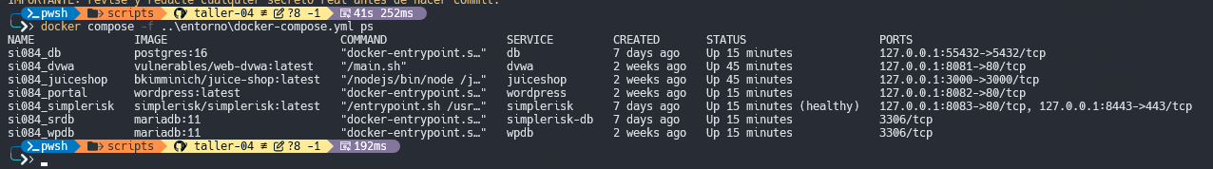
Fuente: evidencia obtenida durante la ejecución del Taller 04.
Figura 2. Índice de endurecimiento y sugerencias priorizadas de Lynis.
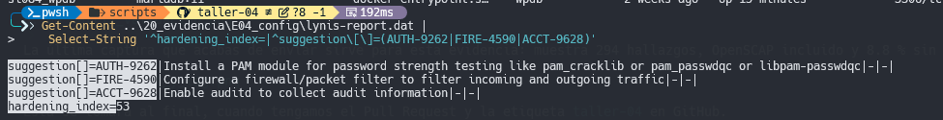
Fuente: evidencia obtenida durante la ejecución del Taller 04.
Figura 3. Reglas XCCDF fallidas obtenidas con OpenSCAP.
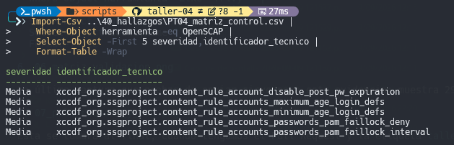
Fuente: evidencia obtenida durante la ejecución del Taller 04.
Figura 4. Advertencias de Docker Bench en las secciones 4 y 5.
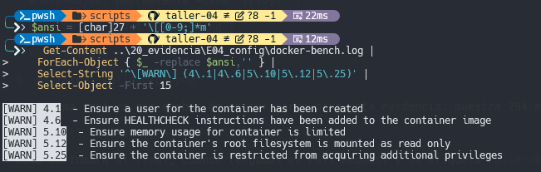
Fuente: evidencia obtenida durante la ejecución del Taller 04.
Figura 5. Resumen de vulnerabilidades y detecciones de Trivy.
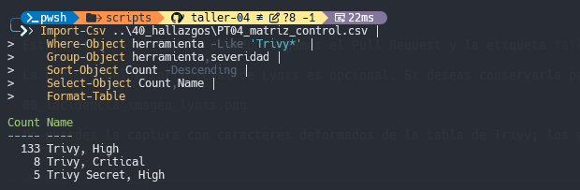
Fuente: evidencia obtenida durante la ejecución del Taller 04.
Figura 6. Validación del porcentaje de hallazgos sin clasificar.
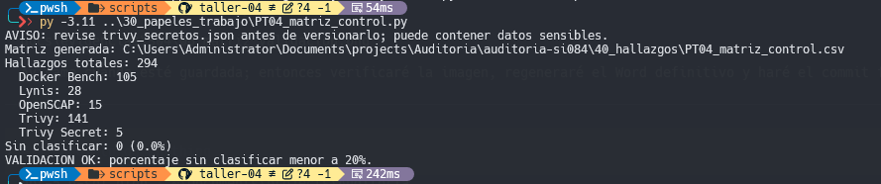
Fuente: evidencia obtenida durante la ejecución del Taller 04.

